Таблица для размещения на сайтах информацию
№ | ФИО педагога/тех.персонала | Наименование организации, должность | Фото 3*4 | Нагрузка и расписание | № приказа и дата назначения | Какую категорию имеет, приказ № дата присвоения, наличие сертификатов | Сведения о перевдижении по образовательным учреждениям (приказ об увольнении №, дата, куда был трудоустроен)
1 | Жахина Гульжахан Канатовна | КГУ «Общеобразовательная школа №1 им. Ы.Алтынсарина»  Руководитель школы, учитель казахского языка и литературы | 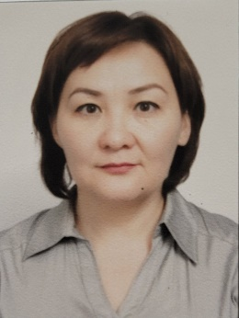 | 1 ставка руководителя, 8 часов учителя казахского языка и литературы | 10.10.2018 | Педагог-эксперт, учитель казахского языка и литературы № 325 от 02.08.2018
2 | Семёнова Елена Анатольевна | КГУ «Общеобразовательная школа №1 им. Ы.Алтынсарина»  Учитель математики и информатики |  | 24 часа | № 66 от 20.08.1997 | Педагог-исследователь, учитель математики и информатики, № 68 от 12.07.2021
3 | Кабжанов Даулет Нурахметович. | КГУ «Общеобразовательная школа №1 им. Ы.Алтынсарина»  Учитель физической культуры и худ. труда | 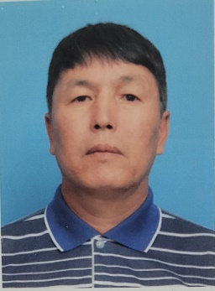 | 24 часа | № 96 от 01.12.2008 | Педагог-эксперт, учитель художественного труда № 566 от 25.12.2019  Педагог-эксперт, учитель физической культуры
4 | Гасевская Инна Александровна | КГУ «Общеобразовательная 5школа №1 им. Ы.Алтынсарина»  Учитель физической культуры | 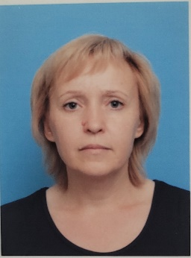 | 24 часа | № 60 от 27.08.2011 | Педагог-эксперт, учитель физической культуры № 209 от 19.07.2021
5 | Жунусова Гульнара Сакеновна | КГУ «Общеобразовательная школа №1 им. Ы.Алтынсарина»  Заместитель руководителя по УВР | 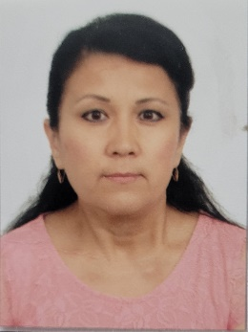 | 1,5 ставки заместителя руководителя по УВР и НМР | № 27  12.07.2010 | Педагог – эксперт самопознание (глоб.компетенции) № 209 от 19.07.2021  3 категория заместителя руководителя № 16 от 22.01.2021
6 | Пахомов Владимир Валерьевич | КГУ «Общеобразовательная школа №1 им. Ы.Алтынсарина»  Учитель физики | 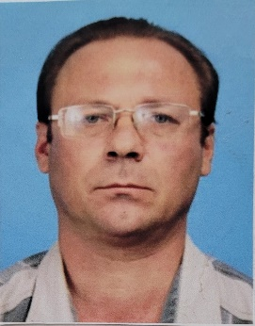 | 24 часа | № 31 от 11.08.2010 | Педагог-исследователь, учитель физики № 256 от 31.12.2019
7 | Зейнатулина Кульпахта Ержановна | КГУ «Общеобразовательная школа №1 им. Ы.Алтынсарина»  Учитель русского языка и литературы | 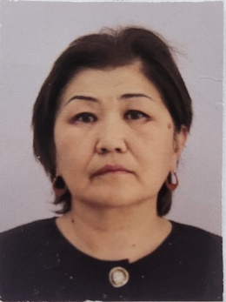 | 24 часа | № 226 от 03.09.2019 | Педагог- модератор, учитель русского языка и литературы№ 183 от 01.08.2022
8 | Данилова Валентина Александровна | КГУ «Общеобразовательная школа №1 им. Ы.Алтынсарина»  Учитель начальных классов | 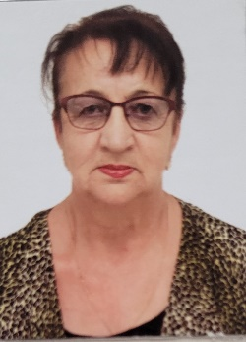 | 20 часов | № 62 от 01.09.2018 | Без категории
9 | Корнева Елена Васильевна | КГУ «Общеобразовательная школа №1 им. Ы.Алтынсарина»  Учитель начальных классов | 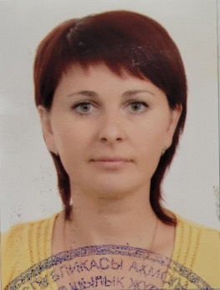 | 20 часов | № 84 от 29.08.2017 | Педагог-исследователь, учитель начальных классов № 68 от 12.07.2021
10 | Алимбаева Евгения Дмитриевна | КГУ «Общеобразовательная школа №1 им. Ы.Алтынсарина»  Логопед | 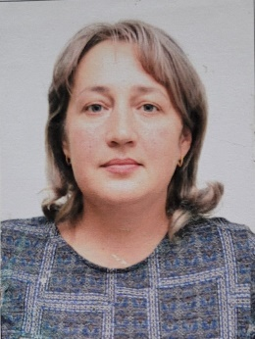 | 1 ставка учителя – логопеда и 0,5 ставки учителя – логопеда КПИ | 248/1 от 30.09.2019 | Педагог-эксперт, учитель – логопед №285 от23.10.2021
11 | Мацулевич Марина Викторовна | КГУ «Общеобразовательная школа №1 им. Ы.Алтынсарина»  Учитель английского языка | 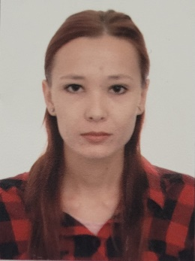 | 24 часа | № 81/1  28.08.2017 | Педагог-модератор, учитель английского языка № 203/1 от 26.12.2019
12 | Сулейменова Ардак Социаловна | КГУ «Общеобразовательная школа №1 им. Ы.Алтынсарина»  Учитель казахского языка | 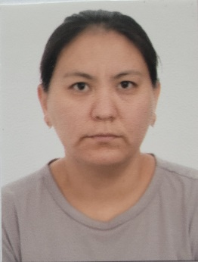 | 24 часа | № 73 от 03.09.2018 | Без категории
13 | Сивоконь Светлана Николаевна | КГУ «Общеобразовательная школа №1 им. Ы.Алтынсарина»  Учитель начальных классов | 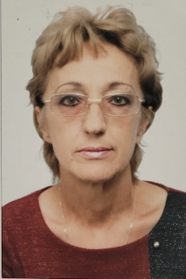 | 24 часа | № 83 от 29.08.2017 | Педагог-модератор, учитель начальных классов, № 195 от 11.08.2023
14 | Есенаманова Асель Даутовна | КГУ «Общеобразовательная школа №1 им. Ы.Алтынсарина»  Заместитель руководителя по ВР, учитель худ. труда |  | 1,5 ставки заместителя руководителя по ВР | № 71 от 04.08.2017 | Педагог-эксперт, учитель художественного труда № 206 от 19.07.2021
15 | Мансурова Айгуль Сагинтаевна | КГУ «Общеобразовательная школа №1 им. Ы.Алтынсарина»  Учитель истории | 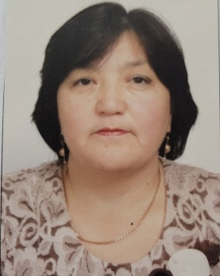 | 24 часа | № 99  02.09.2017 | Педагог – эксперт, учитель истории № 98 от 30.06.2023
16 | Майорова Олеся Михайловна | КГУ «Общеобразовательная школа №1 им. Ы.Алтынсарина»  Учитель химии, биологии | 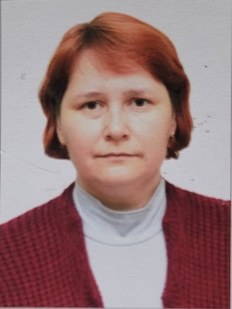 | 24 часа | № 221 от 29.08.2019 | Педагог-эксперт, учитель химии № 317 от 30.12.2021  Педагог – эксперт, учитель биологии № 317 от 30.12.2021
17 | Макашева Людмила Кабиденовна | КГУ «Общеобразовательная школа №1 им. Ы.Алтынсарина»  Учитель начальных классов |  | 24 часа | № 97 от 02.09.2017 | Педагог-эксперт, учитель начальных классов № 570 от 25.12.2018
18 | Гурущук Ирина Алексеевна | КГУ «Общеобразовательная школа №1 им. Ы.Алтынсарина»  Педагог-организатор |  | 1 ставка педагога-организатора и 0,5 ставки педагога -профориентатора | № 55 от 01.09.2014 | Без категории
19 | Суханова Аяужан Кабибулаевна | КГУ «Общеобразовательная школа №1 им. Ы.Алтынсарина»  Педагог-психолог | 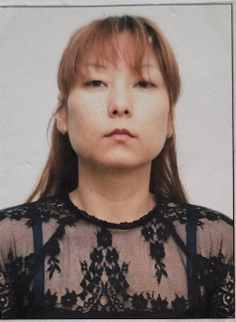 | 1,5 ставки педагога - психолога | № 128 от 26.09.2022 | Без категории
 | Шермаганбетова Самал Зейнуллиновна | КГУ «Общеобразовательная школа №1 им. Ы.Алтынсарина»  Дефектолог | 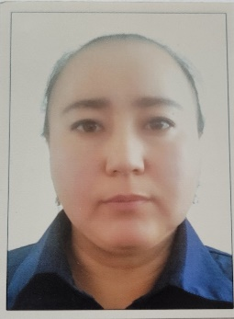 | 1 ставка дефектолога, 0,5 ставки дефектолога КПИ | № 59 от 01.09.2014 | Педагог-эксперт, учитель –дефектолог, № 51 от 13.06.2022
20 | Жакупова Ильмира Кабдулловна | КГУ «Общеобразовательная школа №1 им. Ы.Алтынсарина»  Учитель начальных классов | 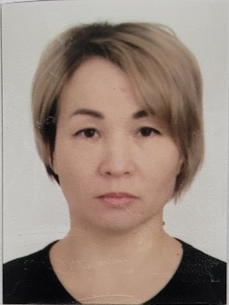 | 16 часов | № 35 от 01.03.2022 | Педагог
21 | Петрова Екатерина Григорьевна | КГУ «Общеобразовательная школа №1 им. Ы.Алтынсарина»  Учитель английского языка | 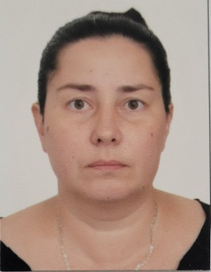 | 24 часа | № 127 от 19.09.2022 | Педагог-эксперт, учитель английского языка № 285 от 23.12.2021
22 | Иренова (Микаши) Алина Радионовна | КГУ «Общеобразовательная школа №1 им. Ы.Алтынсарина»  Учитель начальных классов | 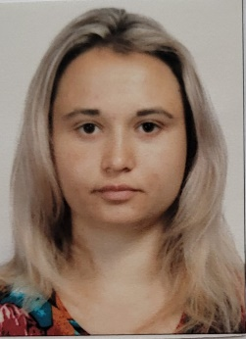 | 24 часа | № 108 от 31.08.2022 | Педагог
23 | Курмантаева Адель Курмантаевна | КГУ «Общеобразовательная школа №1 им. Ы.Алтынсарина»  Социальный педагог | 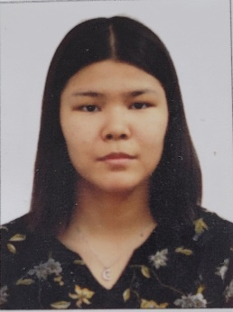 | 1 ставка соц. педагога и 0,5 ставки системного администратора | № 92/1 от 23.08.2022 | Без категории
24 | Шахметов Балабек Маратович | КГУ «Общеобразовательная школа №1 им. Ы.Алтынсарина»  Учитель физической культуры. Педагог - организатор НВиТП | 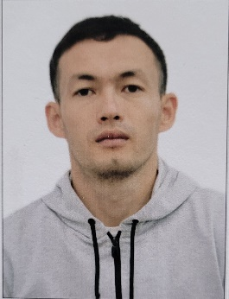 | 1 ставка педагога- организатора НВиТП и 8 часов физической культуры | № 100 от 31.08.2022 | Педагог- модератор, учитель физической культуры № 135 от 24.12.2018
25 | Зандер Виктория Яковлевна | КГУ «Общеобразовательная школа №1 им. Ы.Алтынсарина»  Учитель физической культуры | 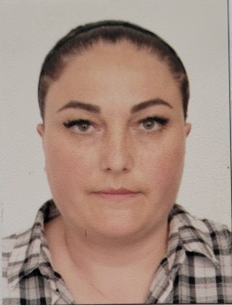 | 24 часа | № 107 от 31.08.2022 | Педагог-эксперт, учитель физической культуры№ 68 от 12.07.2021
26 | Балманбетова Жангулим Ибзатқызы | КГУ «Общеобразовательная школа №1 им. Ы.Алтынсарина»  Учитель казахского языка и литературы |  | 24 часа | № 146 от 05.02.2019 | Педагог
27 | Пикалова Милана Николаевна | КГУ «Общеобразовательная школа №1 им. Ы.Алтынсарина»  Социальный педагог КПИ |  | 1 ставка психолога и 0,5 ставки соц.педагога КПИ | № 94 от 02.09.2017 | Без категории
28 | Воеводина Катерина Валерьевна | КГУ «Общеобразовательная школа №1 им. Ы.Алтынсарина»  Учитель информатики | 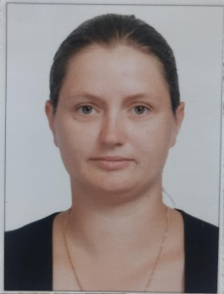 | 24 часа | № 119/1 от 01.09.2021 | Педагог
29 | Калымова Марсия Рапыковна | КГУ «Общеобразовательная школа №1 им. Ы.Алтынсарина»  Учитель начальных классов | 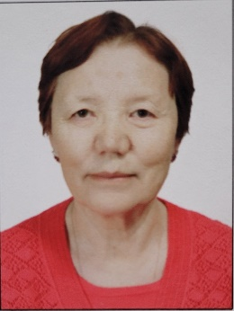 | 17 часов | № 6 от 10.01.2023 | Без категории
30 | Головинская Дарья Анатольевна | КГУ «Общеобразовательная школа №1 им. Ы.Алтынсарина»  Учитель начальных классов | 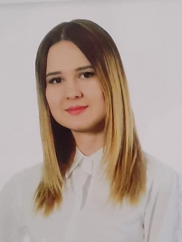 | 16 часов | № 103 от 10.08.2021 | Педагог – исследователь, учитель начальных классов № 339 от 25.08.2021
31 | Реш Алена Андреевна | КГУ «Общеобразовательная школа №1 им. Ы.Алтынсарина»  Учитель начальных классов | 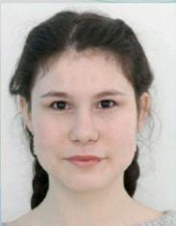 | 16 часов | № 102 от 31.08.2023 | Без категории
32 | Кабылбекова Адимау Майдановна | КГУ «Общеобразовательная школа №1 им. Ы.Алтынсарина»  Учитель казахского языка и литературы | 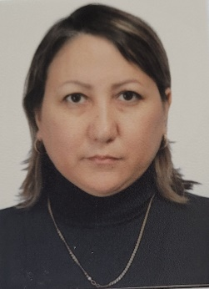 | 24 часа | № 96 от 21.08.2023 | Педагог – исследователь, учитель казахского языка и литературы № 12/107 от 03.07.2019
33 | Сташенко Ирина Борисовна | КГУ «Общеобразовательная школа №1 им. Ы.Алтынсарина» Заведующая библиотекой,  учитель математики | 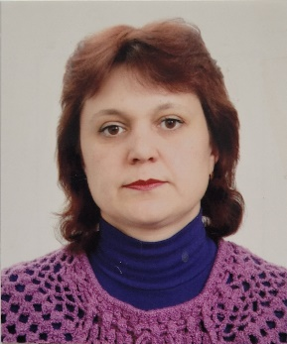 | 8 часов | № 17/2 от 09.12.2004 | Педагог – модератор, учитель математики
Технический персонал
1 | Афанасьева Людмила Александровна | Уборщик служебных помещений | 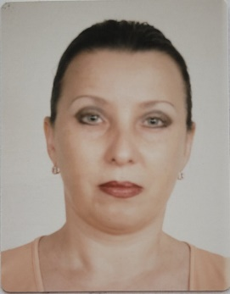 | 9:00 – 18:00 | № 5/3 от 18.10.2003
2 | Уфимцева Елена Александровна | Вахтер | 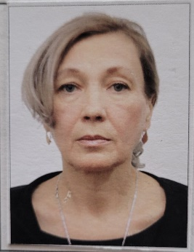 | 9:00 – 18:00 | № 26 от 04.02.2022
3 | Коппель Татьяна Викторовна | Уборщик служебных помещений |  | 9:00 – 18:00 | № 65 от 14.08.2017
4 | Лапшина Татьяна Николаевна | Уборщик служебных помещений | 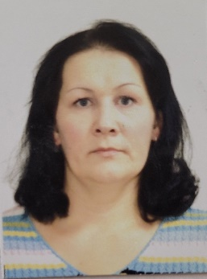 | 9:00-18:00 | № 225 от 03.09.2019
5 | Шкуркин Игорь Сергеевич | Электрик, плотник | 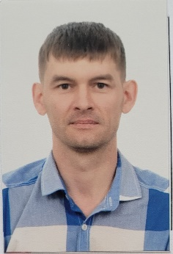 | 9:00-18:00 | № 14 от 01.04.2013
6 | Лукьянёнок Светлана Анатольевна | Зам директора по АХЧ | 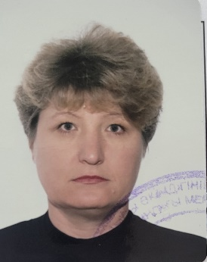 | 9:00-18:00 | № 120 от 01.09.2021
7 | Лукьянёнок Роман Владимирович | Рабочий по обслуживанию здания | 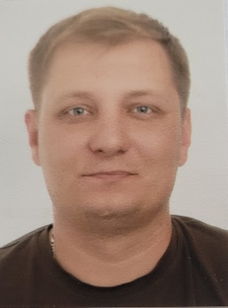 | 9:00-18:00 | № 144/2 от 05.11.2021
8 | Терещенко Танзиля Зейнулиновна | Уборщик служебных помещений | 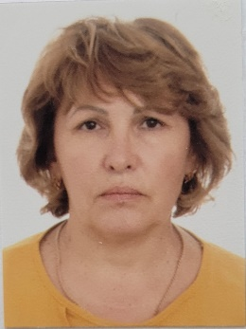 | 9:00-18:00 | № 333 от 02.09.2020
9 | Гурный Александр Петрович | Инженер | 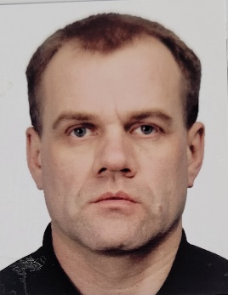 | 9:00-18:00 | № 3/4 от 30.09.2006
10 | Папёнова Лилия Александровна | Главный бухгалтер | 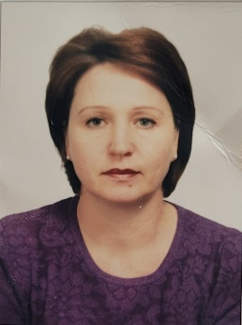 | 9:00-18:00 | № 129 от 15.09.2021
11 | Камарова Асемгуль Амангельдиновна | Бухгалтер | 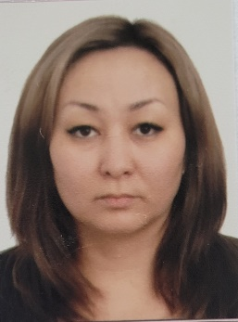 | 9:00-18:00 | № 17 от 19.01.2021
12 | Рыбакова Светлана Николаевна | Лаборант | 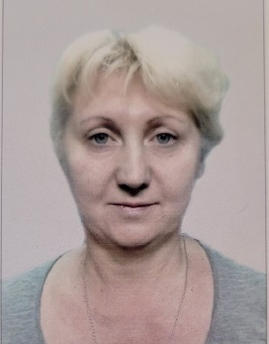 | 9:00-18:00 | № 72 от 03.09.2018
13 | Головинский Максим Максимович | Рабочий по обслуживанию здания | 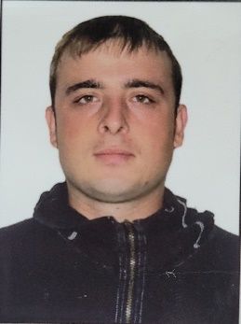 | 9:00-18:00 | № 73 от 30.06.2022
14 | Гаврилюк Наталья Франковна | Дворник | 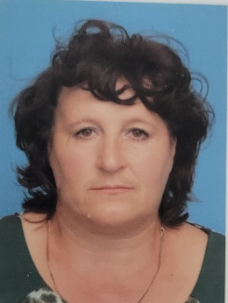 | 9:00-18:00 | № 68 от 01.06.2023
15 | Цицима Виктория Александровна | Секретарь - делопроизводитель |  | 9:00-18:00 | № 11 от 23.01.2023
17 | Гиллерт Вероника Сергеевна | Убощик лужебных помещений | 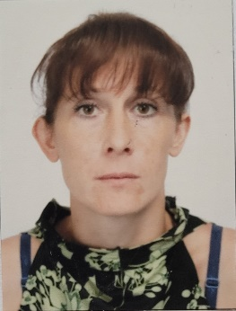 | 9:00–18:00 | № 56 от 03.08.2018

